
Қарағанды облысы әкімдігінің 2014 жылғы 12 наурыздағы № 11/05 "Ауылдық елдi мекендерге жұмыс істеуге және тұруға келген денсаулық сақтау, бiлiм беру, әлеуметтiк қамсыздандыру, мәдениет, спорт және ветеринария мамандарына әлеуметтiк қолдау шараларын ұсыну" мемлекеттiк көрсетілетін қызмет регламентiн бекiту туралы" қаулысына өзгерістер мен толықтыру енгізу туралы
Күшін жойған
Қарағанды облысы әкімдігінің 2014 жылғы 4 қарашадағы № 59/08 қаулысы. Қарағанды облысының Әділет департаментінде 2014 жылғы 27 қарашада № 2830 болып тіркелді. Күші жойылды - Қарағанды облысының әкімдігінің 2015 жылғы 26 мамырдағы № 27/04 қаулысымен
Ескерту. Күші жойылды - Қарағанды облысының әкімдігінің 26.05.2015 № 27/04 (алғашқы ресми жарияланған күнінен кейін күнтізбелік он күн өткен соң қолданысқа енгізіледі) қаулысымен.
Қазақстан Республикасының 2013 жылғы 15 сәуірдегі «Мемлекеттік көрсетілетін қызметтер туралы» Заңына, «Қазақстан Республикасы Үкіметінің «Ауылдық елді мекендерге жұмыс істеу және тұру үшін келген денсаулық сақтау, білім беру, әлеуметтік қамсыздандыру, мәдениет, спорт және ветеринария мамандарына әлеуметтік қолдау шараларын ұсыну мөлшерін және ережесін бекіту туралы» 2009 жылғы 18 ақпандағы № 183 және «Ауылдық елді мекендерге жұмыс істеуге және тұруға келген денсаулық сақтау, білім беру, әлеуметтік қамсыздандыру, мәдениет, спорт және ветеринария мамандарына әлеуметтік қолдау шараларын ұсыну» мемлекеттік көрсетілетін қызмет стандартын бекіту туралы» 2014 жылғы 12 ақпандағы № 80 қаулыларына өзгерістер енгізу туралы» Қазақстан Республикасы Үкіметінің 2014 жылғы 28 шілдедегі № 837 қаулысына сәйкес, Қарағанды облысының әкімдігі ҚАУЛЫ ЕТЕДІ:
1.
Қарағанды облысы әкімдігінің 2014 жылғы 12 наурыздағы № 11/05 «Ауылдық елдi мекендерге жұмыс істеуге және тұруға келген денсаулық сақтау, бiлiм беру, әлеуметтiк қамсыздандыру, мәдениет, спорт және ветеринария мамандарына әлеуметтiк қолдау шараларын ұсыну» мемлекеттiк көрсетілетін қызмет регламентiн бекiту туралы» қаулысына (Нормативтік құқықтық актілерді мемлекеттік тіркеу тізілімінде № 2591 болып тіркелген, «Әділет» ақпараттық-құқықтық жүйесінде 2014 жылдың 25 сәуірінде, 2014 жылғы 26 сәуірдегі № 70-71 (21591-21592) «Индустриальная Караганда», 2014 жылғы 26 сәуірдегі № 77-78 (21712) «Орталық Қазақстан» газеттерінде жарияланған) келесі өзгерістер мен толықтыру енгізілсін:
тақырыбы келесі редакцияда мазмұндалсын:
«Ауылдық елдi мекендерге жұмыс істеуге және тұруға келген денсаулық сақтау, бiлiм беру, әлеуметтiк қамсыздандыру, мәдениет, спорт және агроөнеркәсіптік кешен мамандарына әлеуметтiк қолдау шараларын ұсыну» мемлекеттiк көрсетілетін қызмет регламентiн бекiту туралы»;
1-тармақ келесі редакцияда мазмұндалсын:
«1. Қоса берiлiп отырған «Ауылдық елдi мекендерге жұмыс iстеуге және тұруға келген денсаулық сақтау, бiлiм беру, әлеуметтiк қамсыздандыру, мәдениет, спорт және агроөнеркәсіптік кешен мамандарына әлеуметтiк қолдау шараларын ұсыну» мемлекеттiк көрсетілетін қызмет регламентi бекiтiлсiн.»;
нұсқалған қаулымен бекітілген «Ауылдық елдi мекендерге жұмыс iстеуге және тұруға келген денсаулық сақтау, бiлiм беру, әлеуметтiк қамсыздандыру, мәдениет, спорт және ветеринария мамандарына әлеуметтiк қолдау шараларын ұсыну» мемлекеттiк көрсетілетін қызмет регламентiнде:
тақырыбы келесі редакцияда мазмұндалсын:
«Ауылдық елдi мекендерге жұмыс iстеуге және тұруға келген денсаулық сақтау, бiлiм беру, әлеуметтiк қамсыздандыру, мәдениет, спорт және агроөнеркәсіптік кешен мамандарына әлеуметтiк қолдау шараларын ұсыну» мемлекеттiк көрсетілетін қызмет регламентi»;
1-тармақ келесі редакцияда мазмұндалсын:
«1. «Ауылдық елдi мекендерге жұмыс iстеуге және тұруға келген денсаулық сақтау, бiлiм беру, әлеуметтiк қамсыздандыру, мәдениет, спорт және агроөнеркәсіптік кешен мамандарына әлеуметтiк қолдау шараларын ұсыну» мемлекеттiк көрсетілетін қызметі (бұдан әрі – мемлекеттік көрсетілетін қызмет) ауылдық аумақтарды дамыту жөніндегі аудандық (облыстық маңызы бар қаланың) уәкiлеттi органдар (бұдан әрі – көрсетілетін қызметті беруші) көрсетеді.»;
5-тармақ келесі редакцияда мазмұндалсын:
«5. Мемлекеттік көрсетілетін қызметті алу үшін көрсетілетін қызметті алушы «Ауылдық елді мекендерге жұмыс істеуге және тұруға келген денсаулық сақтау, білім беру, әлеуметтік қамсыздандыру, мәдениет, спорт және агроөнеркәсіптік кешен мамандарына әлеуметтік қолдау шараларын ұсыну» мемлекеттік көрсетілетін қызмет стандартын бекіту туралы» Қазақстан Республикасы Үкіметінің 2014 жылғы 12 ақпандағы № 80 қаулысымен бекітілген, «Ауылдық елді мекендерге жұмыс істеу және тұру үшін келген денсаулық сақтау, білім беру, әлеуметтік қамсыздандыру, мәдениет, спорт және агроөнеркәсіптік кешен мамандарына әлеуметтік қолдау шараларын ұсыну» мемлекеттік қызмет көрсету стандартының 9-тармағында көрсетілген құжаттарды ұсынады.»;
9-тармақ келесі редакцияда мазмұндалсын:
«9. Рәсімдер (іс-қимылдар) реттілігінің сипаттамасы осы Регламенттің 1-қосымшасына сәйкес блок-сызбамен сүйемелденеді.
Мемлекеттік қызмет көрсету үдерісінде рәсімдер (іс-қимылдар) реттілігінің, көрсетілетін қызметті берушінің құрылымдық бөлімшелерінің (қызметкерлерінің) өзара іс-қимылдарының толық сипаттамасы осы регламенттің 2-қосымшасына сәйкес мемлекеттік қызмет көрсетудің бизнес-үдерістерінің анықтамалығында көрсетіледі.»;
осы қаулының 1-қосымшасына сәйкес қосымша жаңа редакцияда мазмұндалсын;
осы қаулының 2-қосымшасына сәйкес 2-қосымшамен толықтырылсын.
2.
Осы қаулының орындалуын бақылау Қарағанды облысы әкімінің бірінші орынбасарына жүктелсін.
3.
Осы қаулы алғашқы ресми жарияланған күнінен кейін күнтізбелік он күн өткен соң қолданысқа енгiзiледi.
Қарағанды облысының әкімі | Н. Әбдібеков
Қарағанды облысы әкімдігінің
2014 жылғы «04» қараша № 59/08
қаулысына 1-қосымша
«Ауылдық елдi мекендерге жұмыс iстеуге
және тұруға келген денсаулық сақтау,
бiлiм беру, әлеуметтiк қамсыздандыру,
мәдениет, спорт және агроөнеркәсіптік
кешен мамандарына әлеуметтiк қолдау
шараларын ұсыну» мемлекеттiк
көрсетілетін қызмет
регламентiне 1-қосымша
Рәсімдер (іс-қимылдар) реттілігінің сипаттамасы
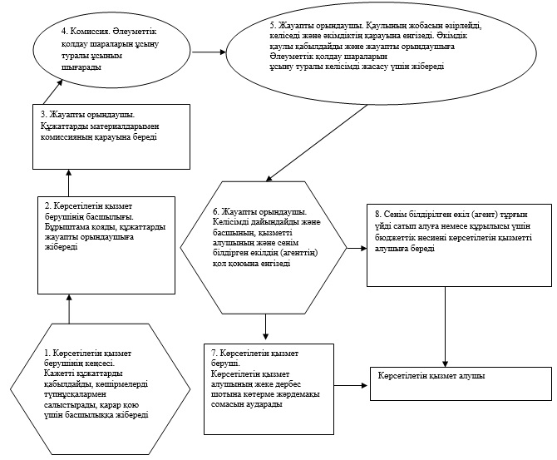
Қарағанды облысы әкімдігінің
2014 жылғы «04» қараша № 59/08
қаулысына 2-қосымша
Ауылдық елдi мекендерге жұмыс iстеуге және
тұруға келген денсаулық сақтау, бiлiм беру,
әлеуметтiк қамсыздандыру, мәдениет, спорт
және агроөнеркәсіптік кешен мамандарына
әлеуметтiк қолдау шараларын ұсыну»
мемлекеттiк көрсетілетін қызмет
регламентіне 2-қосымша
«Ауылдық елдi мекендерге жұмыс iстеуге және тұруға келген денсаулық сақтау, бiлiм беру, әлеуметтiк қамсыздандыру, мәдениет, спорт және агроөнеркәсіптік кешен мамандарына әлеуметтiк қолдау шараларын ұсыну» мемлекеттік қызмет көрсетудің бизнес-процестерінің анықтамалығы
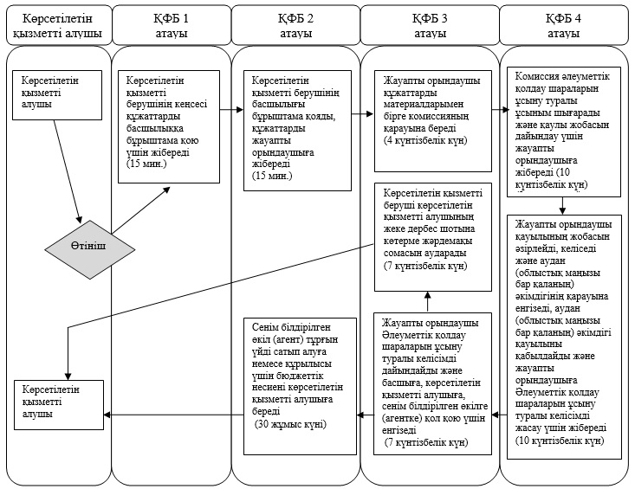
ҚФБ – құрылымдық-функционалдық бірлік.

© 2012. Қазақстан Республикасы Әділет министрлігінің «Қазақстан Республикасының Заңнама және құқықтық ақпарат институты» ШЖҚ РМК

